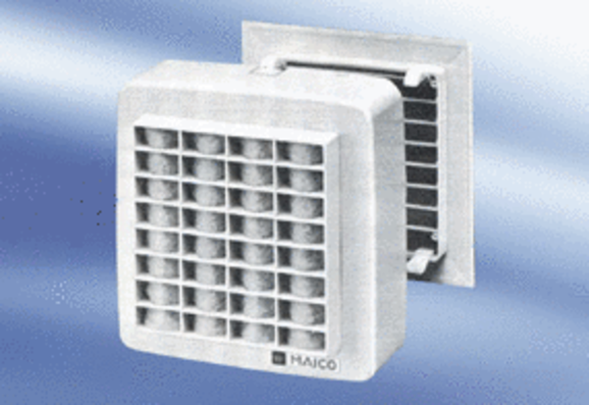Ventilateur mural encastrable EMA 18Unité de conditionnement : 1 pièceGamme:
Numéro de référence : 080282Fabricant : MAICO

